Številka: 604-2/2025-2180-4
Ljubljana, 10. 11. 2025
GENERALNI SEKRETARIAT VLADE REPUBLIKE SLOVENIJE
Gp.gs@gov.si

ZADEVA: Predlog soglasja Gospodarski zbornici Slovenije k ceni opravljanja delovodskih in poslovodskih izpitov za leto 2026 – predlog za obravnavo

1. Predlog sklepov vlade:
Na podlagi drugega odstavka 20. člena Zakona o poklicnem in strokovnem izobraževanju (Uradni list RS, št. 79/06, 68/17, 46/19 in 53/24) je Vlada Republike Slovenije na … seji dne pod točko … sprejela naslednji

S K L E P:

Vlada Republike Slovenije daje soglasje Gospodarski zbornici Slovenije k predlagani ceni delovodskih in poslovodskih izpitov za leto 2026, v višini 1.702,37 EUR.

Barbara Kolenko Helbl
generalna sekretarka

Sklep prejmejo:
- Ministrstvo za gospodarstvo, turizem in šport
- Ministrstvo za vzgojo in izobraževanje
- Služba Vlade Republike Slovenije za zakonodajo
- Generalni sekretariat Vlade Republike Slovenije
Gospodarska zbornica Slovenije, Dimičeva 13, 1000 Ljubljana
2. Predlog za obravnavo predloga zakona po nujnem ali skrajšanem postopku v državnem zboru z obrazložitvijo razlogov:
/
3.a Osebe, odgovorne za strokovno pripravo in usklajenost gradiva:
- mag. Karla Pinter, generalna direktorica Direktorata za notranji trg, Ministrstvo za gospodarstvo, turizem in šport
- Franc Stanonik, sekretar, vodja Sektorja za domače storitve, Direktorat za notranji trg, Ministrstvo za gospodarstvo, turizem in šport
3.b Zunanji strokovnjaki, ki so sodelovali pri pripravi dela ali celotnega gradiva:
/
4. Predstavniki vlade, ki bodo sodelovali pri delu državnega zbora:
/
5. Kratek povzetek gradiva:
Gradivo vsebuje predlog sklepa Vlade Republike Slovenije (v nadaljevanju: Vlada RS) s katerim Vlada RS podaja soglasje k ceni opravljanja delovodskih in poslovodskih izpitov za leto 2026, ki jih na podlagi javnega pooblastila iz 19. člena Zakona o poklicnem in strokovnem izobraževanju (Uradni list RS, št. 79/06, 68/17, 46/19 in 53/24, v nadaljevanju: ZPSI-1) izvaja Gospodarska zbornica Slovenije.

Vlada RS podaja soglasje skladno z drugim odstavkom 20. člena ZPSI-1.

6. Presoja posledic za:
a) | javnofinančna sredstva nad 40.000 EUR v tekočem in naslednjih treh letih |  | NE
b) | usklajenost slovenskega pravnega reda s pravnim redom Evropske unije |  | NE
c) | administrativne posledice |  | NE
č) | gospodarstvo, zlasti mala in srednja podjetja ter konkurenčnost podjetij |  | NE
d) | okolje, vključno s prostorskimi in varstvenimi vidiki |  | NE
e) | socialno področje |  | NE
f) | dokumente razvojnega načrtovanja:  - nacionalne dokumente razvojnega načrtovanja  - razvojne politike na ravni programov po strukturi razvojne klasifikacije programskega proračuna  - razvojne dokumente Evropske unije in mednarodnih organizacij |  | NE

7.a Predstavitev ocene finančnih posledic nad 40.000 EUR:

Gradivo nima nikakršnih učinkov na področjih iz četrtega odstavka 8.b člena Poslovnika Vlade RS.

I. Ocena finančnih posledic, ki niso načrtovane v sprejetem proračunu
 |  | Tekoče leto (t) |  | t + 1 | t + 2 |  |  | t + 3
Predvideno povečanje (+) ali zmanjšanje (–) prihodkov državnega proračuna
Predvideno povečanje (+) ali zmanjšanje (–) prihodkov občinskih proračunov
Predvideno povečanje (+) ali zmanjšanje (–) odhodkov državnega proračuna
Predvideno povečanje (+) ali zmanjšanje (–) odhodkov občinskih proračunov
Predvideno povečanje (+) ali zmanjšanje (–) obveznosti za druga javnofinančna sredstva

II. Finančne posledice za državni proračun

II.a Pravice porabe za izvedbo predlaganih rešitev so zagotovljene:
Ime proračunskega uporabnika | Šifra in naziv ukrepa, projekta |  | Šifra in naziv proračunske postavke |  | Znesek za tekoče leto (t) |  |  | Znesek za t + 1

SKUPAJ

II.b Manjkajoče pravice porabe bodo zagotovljene s prerazporeditvijo:
Ime proračunskega uporabnika | Šifra in naziv ukrepa, projekta |  | Šifra in naziv proračunske postavke |  | Znesek za tekoče leto (t) |  |  | Znesek za t + 1

SKUPAJ

II.c Načrtovana nadomestitev zmanjšanih prihodkov in povečanih odhodkov proračuna:
Novi prihodki |  |  | Znesek za tekoče leto (t) |  |  | Znesek za t + 1

SKUPAJ
OBRAZLOŽITEV:
- Ocena finančnih posledic, ki niso načrtovane v sprejetem proračunu
V zvezi s predlaganim vladnim gradivom se navedejo predvidene spremembe (povečanje, zmanjšanje):
- prihodkov državnega proračuna in občinskih proračunov,
- odhodkov državnega proračuna, ki niso načrtovani na ukrepih oziroma projektih sprejetih proračunov,
- obveznosti za druga javnofinančna sredstva (drugi viri), ki niso načrtovana na ukrepih oziroma projektih sprejetih proračunov.

- Finančne posledice za državni proračun
Prikazane morajo biti finančne posledice za državni proračun, ki so na proračunskih postavkah načrtovane v dinamiki projektov oziroma ukrepov:
II.a Pravice porabe za izvedbo predlaganih rešitev so zagotovljene:
Navedejo se proračunski uporabnik, ki financira projekt oziroma ukrep; projekt oziroma ukrep, s katerim se bodo dosegli cilji vladnega gradiva, in proračunske postavke (kot proračunski vir financiranja), na katerih so v celoti ali delno zagotovljene pravice porabe (v tem primeru je nujna povezava s točko II.b). Pri uvrstitvi novega projekta oziroma ukrepa v načrt razvojnih programov se navedejo:
- proračunski uporabnik, ki bo financiral novi projekt oziroma ukrep,
- projekt oziroma ukrep, s katerim se bodo dosegli cilji vladnega gradiva, in
- proračunske postavke.
Za zagotovitev pravic porabe na proračunskih postavkah, s katerih se bo financiral novi projekt oziroma ukrep, je treba izpolniti tudi točko II.b, saj je za novi projekt oziroma ukrep mogoče zagotoviti pravice porabe le s prerazporeditvijo s proračunskih postavk, s katerih se financirajo že sprejeti oziroma veljavni projekti in ukrepi.
II.b Manjkajoče pravice porabe bodo zagotovljene s prerazporeditvijo:
Navedejo se proračunski uporabniki, sprejeti (veljavni) ukrepi oziroma projekti, ki jih proračunski uporabnik izvaja, in proračunske postavke tega proračunskega uporabnika, ki so v dinamiki teh projektov oziroma ukrepov ter s katerih se bodo s prerazporeditvijo zagotovile pravice porabe za dodatne aktivnosti pri obstoječih projektih oziroma ukrepih ali novih projektih oziroma ukrepih, navedenih v točki II.a.
II.c Načrtovana nadomestitev zmanjšanih prihodkov in povečanih odhodkov proračuna:
Če se povečani odhodki (pravice porabe) ne bodo zagotovili tako, kot je določeno v točkah II.a in II.b, je povečanje odhodkov in izdatkov proračuna mogoče na podlagi zakona, ki ureja izvrševanje državnega proračuna (npr. priliv namenskih sredstev EU). Ukrepanje ob zmanjšanju prihodkov in prejemkov proračuna je določeno z zakonom, ki ureja javne finance, in zakonom, ki ureja izvrševanje državnega proračuna.

7.b Predstavitev ocene finančnih posledic pod 40.000 EUR:
(Samo če izberete NE pod točko 6.a.)
Kratka obrazložitev

8. Predstavitev sodelovanja z združenji občin:
Vsebina predloženega gradiva (predpisa) vpliva na:  - pristojnosti občin,  - delovanje občin,  - financiranje občin. |  |  |  |  |  |  | NE
Gradivo (predpis) je bilo poslano v mnenje:
- Skupnosti občin Slovenije SOS: NE
- Združenju občin Slovenije ZOS: DA/NE
- Združenju mestnih občin Slovenije ZMOS: NE

Predlogi in pripombe združenj so bili upoštevani:
- v celoti,
- večinoma,
- delno,
- niso bili upoštevani.

Bistveni predlogi in pripombe, ki niso bili upoštevani.

9. Predstavitev sodelovanja javnosti:
Gradivo je bilo predhodno objavljeno na spletni strani predlagatelja: |  |  |  |  |  |  | NE
Gradivo ni bilo predhodno objavljeno na spletni strani predlagatelja, saj ob smiselni uporabi šestega odstavka 9. člena in 9.a člena Poslovnika Vlade Republike Slovenije predhodna javna objava ni potrebna.
(Če je odgovor DA, navedite:
Datum objave: ………
V razpravo so bili vključeni:
- nevladne organizacije,
- predstavniki zainteresirane javnosti,
- predstavniki strokovne javnosti.
- .
Mnenja, predlogi in pripombe z navedbo predlagateljev (imen in priimkov fizičnih oseb, ki niso poslovni subjekti, ne navajajte):

Upoštevani so bili:
- v celoti,
- večinoma,
- delno,
- niso bili upoštevani.

Bistvena mnenja, predlogi in pripombe, ki niso bili upoštevani, ter razlogi za neupoštevanje:

Poročilo je bilo dano ……………..

Javnost je bila vključena v pripravo gradiva v skladu z Zakonom o …, kar je navedeno v predlogu predpisa.)

10. Pri pripravi gradiva so bile upoštevane zahteve iz Resolucije o normativni dejavnosti: |  |  |  |  |  |  | NE
11. Gradivo je uvrščeno v delovni program vlade: |  |  |  |  |  |  | NE

Matjaž Han

minister

Priloga:
- predlog sklepa
- obrazložitev
- priloga 3, Kalkulacija cene za delovodske in poslovodske izpite za leto 2026

PREDLOG SKLEPA

VLADA REPUBLIKE SLOVENIJE

Na podlagi drugega odstavka 20. člena Zakona o poklicnem in strokovnem izobraževanju (Uradni list RS, št. 79/06, 68/17, 46/19 in 53/24) je Vlada Republike Slovenije na … seji dne pod točko … sprejela naslednji

S K L E P:

Vlada Republike Slovenije daje soglasje Gospodarski zbornici Slovenije k predlagani ceni delovodskih in poslovodskih izpitov za leto 2026, v višini 1.702,37 EUR.

Barbara Kolenko Helbl
generalna sekretarka

Št.
Ljubljana, dne

Sklep prejmejo:
- Ministrstvo za gospodarstvo, turizem in šport
- Ministrstvo za vzgojo in izobraževanje
- Služba Vlade Republike Slovenije za zakonodajo
- Generalni sekretariat Vlade Republike Slovenije
- Gospodarska zbornica Slovenije, Dimičeva 13, 1000 Ljubljana

OBRAZLOŽITEV

Gospodarska zbornica Slovenije skladno s 76. členom ZPSI-1 in na podlagi javnega pooblastila iz 19. člena ZPSI-1, izvaja delovodske in poslovodske izpite za pridobitev nazivov gradbeni delovodja, delovodja v elektroenergetiki, živilski delovodja in gostinski poslovodja.

V skladu z drugim odstavkom 20. člena ZPSI-1 in prvim odstavkom 29. člena Pravilnika o delovodskih in poslovodskih izpitih (Uradni list RS, št. 68/09) izpitne stroške določi izvajalec poslovodskih in delovodskih izpitov enkrat letno v soglasju z Vlado RS.

Gospodarska zbornica Slovenije v obdobju med 1. 1. 2026 in 31. 12. 2026 predlaga naslednje cene posameznih izpitov, ki so enake cenam v letih 2024 in 2025:
- praktični izpit v delovnem okolju 603,17 EUR
- strokovno teoretični izpiti 526,85 EUR
- poslovno ekonomski izpit 223,81 EUR
- pedagoško andragoški izpit 223,81 EUR

Kandidat ob prijavi plača tudi 124,73 EUR vpisnine.

Skupna cena delovodskih in poslovodskih izpitov za leto 2026 tako ostaja nespremenjena in znaša 1.702,37 EUR.

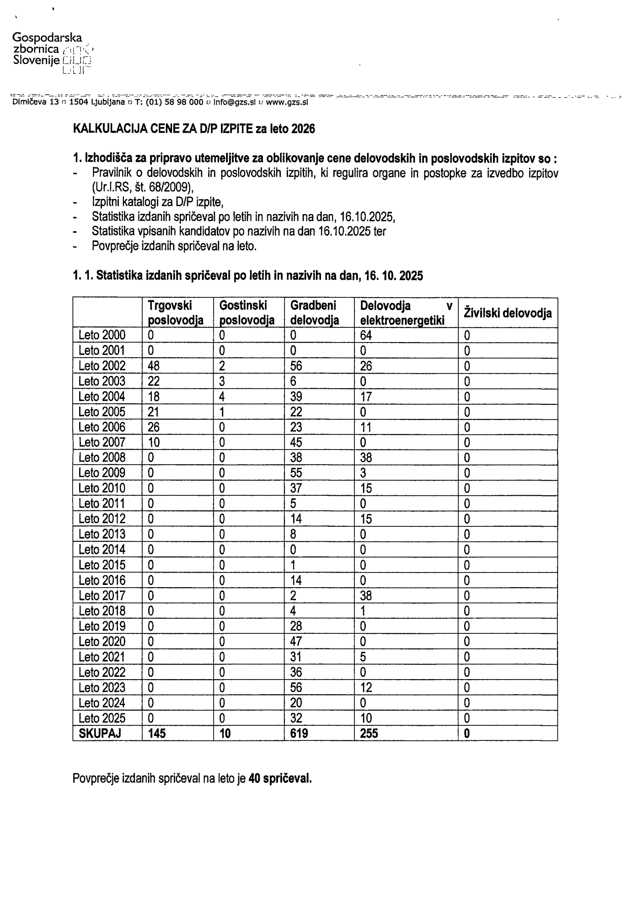
PRILOGA 3
